Дата: 23.02.22

Клас: 3 – Б

Предмет: укр. мова

Вчитель: Лисенко О. Б.

Тема: **Розпізнаю дієслова**

**Мета**: поглибити знання про дієслова, вчити розпізнавати серед слів дієслова, розуміти функцію дієслів, виконувати завдання за зразком; розвивати критичне мислення, увагу, спостережливість, пам'ять, усне і писемне мовлення; удосконалювати навички письма; формувати компетентність спілкуватися рідною мовою, соціальну, громадянську компетентності; виховувати повагу до рідної мови, до традицій своєї країни.

**Хід уроку**

**Користуйтеся презентацією під час опрацювання даної теми уроку.**

***В кінці презентації за слайдом ви можете перевірити правильність виконання завдань.***

**1. Організаційний момент.**

***Приготуйте, будь ласка, все, що потрібно для уроку: підручник, зошит, ручку, олівці.***

***Старанно працюйте. Не забувайте робити хвилинки відпочинку та релаксації під час уроку.***

**2. Актуалізація опорних знань**

***1) Каліграфічна хвилинка***

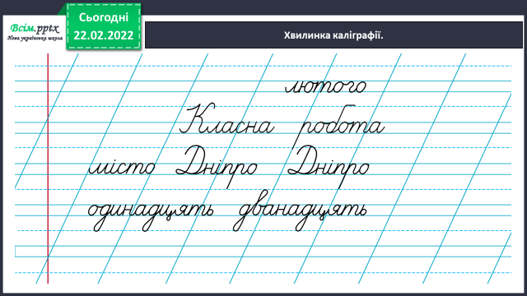

***2) Гімнастика для очей:***

[***https://www.youtube.com/watch?v=8G87kg9s1HM***](https://www.youtube.com/watch?v=8G87kg9s1HM)

**3. Повідомлення теми, мети уроку.**

**Вступна бесіда**

— *Наша мова — безмежний океан слів: довгих і коротких, добрих і злих, веселих і сумних. Слова — дорогоцінні кольорові камінці. І мало їх просто назбирати в купу. Треба ще вміти викладати візерунки з них.*

*Щоб розібратися в цій незліченній кількості слів, вчені вирішили згрупувати їх за певними ознаками:*

***виділити слова, які означають назви предметів.***

— Які це слова? (Іменники)

— На які питання вони відповідають? (Хто? що?)

—

***Потім виділити слова-назви ознак.***

— Які це слова? (Прикметники)

— На які питання вони відповідають? (Який? яка? яке? які?)

— І, нарешті, ***виділити слова-назви дій.***

— Які це слова? (Дієслова)

— На які питання вони відповідають? (Що роблять? що зроблять? що буде робити?)

— **На сьогоднішньому уроці ми розпочинаємо вивчати дієслово.**

**4. Сприймання й усвідомлення нового матеріалу**

**1)Вправа 1.** **УСНО**

*Прочитай текст. Яке слово в ньому є багатозначним?*

**ДНІПРО – річка, місто.**

Проведи дослідження.

Прочитай і запам'ятай **ПРАВИЛО ст. 108!**

***2)* За інтернет-джерелами. Вікіпедія.**

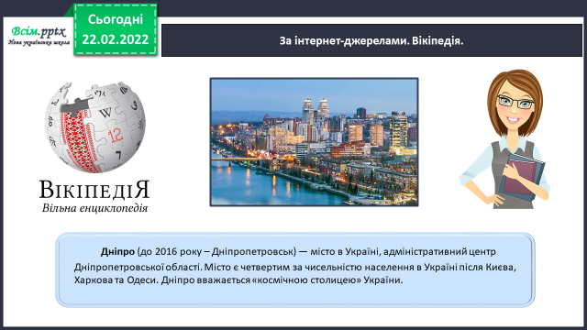

***3)* Вправа 2.**

*Прочитай текст. Випиши дієслова. Поряд у дужках запиши питання до кожного. Познач префікси в дієсловах.*

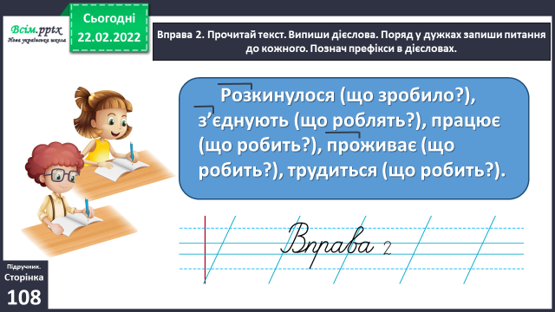

**5. Систематизація й узагальнення вивченого матеріалу.**

**1) Творення дієслів. Вправа 3, 4.**

— Як ви гадаєте, чи багато існує дієслів у нашій мові?

Безліч, їх не можна перерахувати.

— А звідки вони беруться?

— **Дієслова мають здатність утворюватися від інших частин мови.**

*Ґаджик дібрав слова, які називають його улюблені дії. Він думає, що це дієслова. Чи погоджуєшся ти з ним?*

*Виправ помилки Ґаджика. Утвори від його слів дієслова за зразком і запиши.*

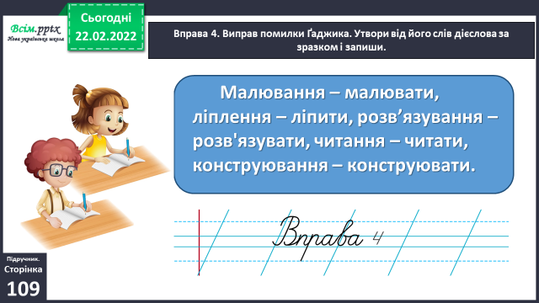

**2) Вправа 5. СЛАЙД - МУЗЕЙ**

*Прочитай, що зацікавило у Дніпрі Щебетунчика.* ***Спиши ІІ абзац тексту****, розкривши дужки.* ***Підкресли дієслова двома лініями****.*

**3) Вправа 7.**

*Прочитай, що зацікавило у Дніпрі Родзинку.* ***Спиши виділені речення, вставляючи дієслова з довідки. Число запиши словом.***

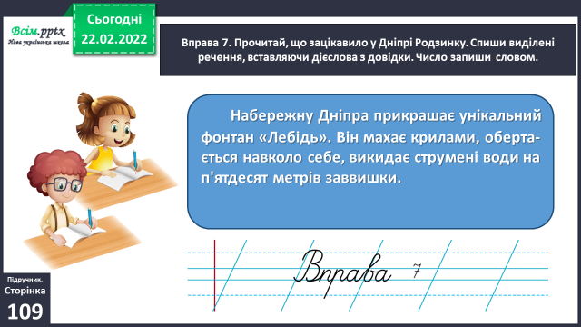

**6.** **Підсумок.**

**1) Вправа «Загадкові листи». Проаналізуй свою роботу.**



**2) Домашнє завдання. Ст. 108 вивчити правило, ст. 109 Вправа 8.**

***Запиши слова в три колонки. З одним дієсловом склади і запиши речення.***